**本笔记源于2021年最优化复习，主要针对自动化学院最优化，数学院的最优化也可参考。**

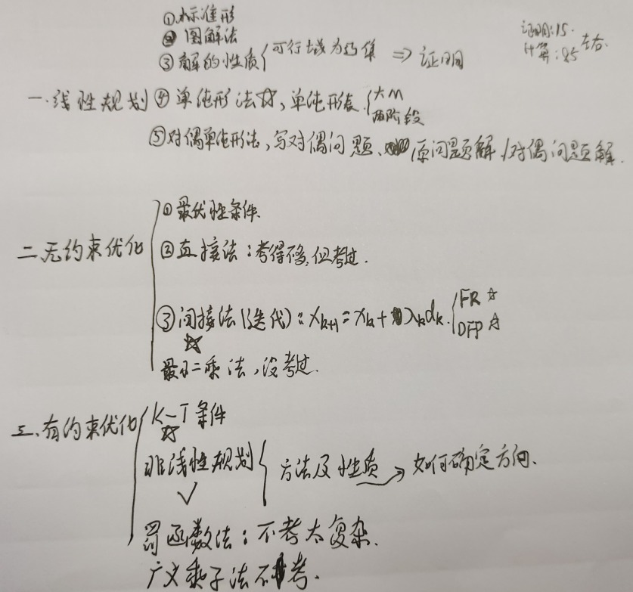

**23-24页： 1，2，3，9**

**118页：1(1)，（3）**

**163页：1，7（3）**

**243页：2，4**

**280页：1**

**328-331页: 3,6, 14(2)(5), 17, 18**

**358-359页:1(1),2(1), 3(1),4**

**392页：1, 3(1),4(1), 6**

**413 页：1(1), 5(2)**

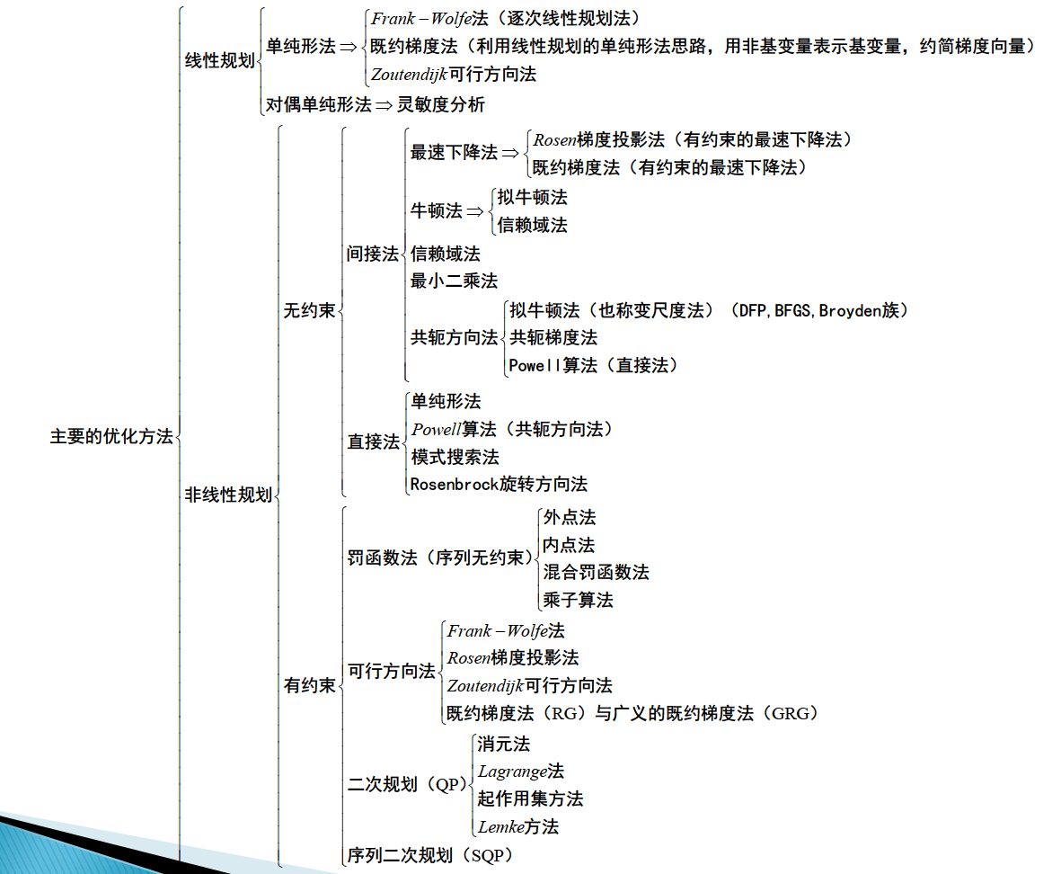

**自动化学院2021考试内容：**

1.选择大M或两阶段法求解（18）

2.FW求解下降可行方向（16）

3.Rossen梯度投影法求解（18）

4.FR方法求解

5.DFP方法求解

两个简答题：

1.写对偶型

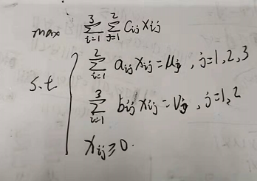

2.化标准型后无约束显示变量x可写为u-v，问这两个变量是否可以同时出现在基变量中，为什么？